**От шалости до беды один шаг**

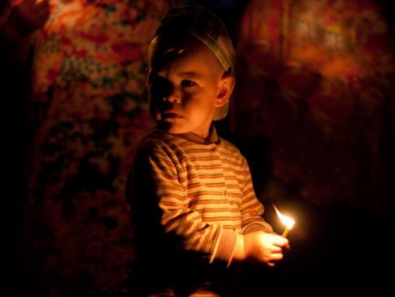

С наступлением Новогодних праздников у наших детей наступают зимние каникулы.

Зимние каникулы — это время чудес, подарков и положительных эмоций для детей. Уют свечей, красочные переливы гирлянд, сверкание бенгальских огней и яркие всполохи салютов давно стали неизменными атрибутами Нового года. Наравне с мандаринами и ёлкой они создают особое настроение. Чтобы праздники запомнились только счастливыми моментами, стоит соблюдать некоторые меры предосторожности, обращая особое внимание на правила пожарной безопасности.

**Уважаемые родители**!

Закрепляйте с детьми правила пожарной безопасности:

* Не играть со спичками!
* Не включать электроприборы, если взрослых нет дома!
* Не открывать дверцу печки!
* Нельзя бросать в огонь пустые баночки и флаконы от бытовых химических веществ, особенно аэрозоли!
* Не играть с бензином и другими горючими веществами!
* Никогда не прятаться при пожаре!
* Если в комнате огонь, нужно выбираться из нее ползком и звать взрослых!
* При пожаре звонить 01 (назвать свой адрес, телефон, фамилию и что горит)!
* Не играть с огнем!

**ПУСТЬ ЗНАЕТ КАЖДЫЙ ГРАЖДАНИН ПОЖАРНЫЙ НОМЕР – «01»!**

**Если, уходя, Вы оставили ваших детей одних в доме, пожалуйста:**

* отключите все электроприборы;
* перекройте газовые краны;
* положите спички, зажигалки в недоступные для детей места;
* попросите соседей присмотреть за детьми, но не оставляйте их одних;
* периодически звоните домой;
* запишите и положите возле телефонного аппарата номер службы спасения «01»;
* объясните ребенку, что если в квартире или доме начнется пожар, ему нужно сразу выйти в коридор (на улицу или балкон) и позвать на помощь соседей.

**Заместитель начальника ПЧ 116 Е.А. Ясьмо**